Cambé, 19 de setembro de 2019.

Pedido de Informação nº. 05/2019

Exmo. Sr. Presidente da Câmara Municipal de Cambé, do Estado do Paraná.

O Vereador que esta subscreve, usando das atribuições que lhe são conferidas conforme o art nº 169 e parágrafos do Regimento Interno desta Casa e art. 30 e parágrafos da Lei Orgânica do Município de Cambé, requer o envio de Oficio ao Prefeito Municipal, A/C do Secretário de Cultura para que preste as seguintes informações a respeito do Ponto de Cultura do Jardim Silvino.

a)- Quais atividades estão sendo realizadas no local?
Favor informar dias/horário e quantidade de alunos matriculados e qual professor responsável;
b)- Quantos alunos estão matriculados e participam atualmente das atividades no ponto?
c)- Quantos e quais servidores (municipais ou terceirizados) estão trabalhando no local?
d)- Quais medidas e ações foram tomadas este ano (2019)?
e)- Existe um planejamento de ações específicas para o local?
Se afirmativo, favor enviar cópia.

Sem mais para o momento e certo de ser atendido, desde já agradeço.

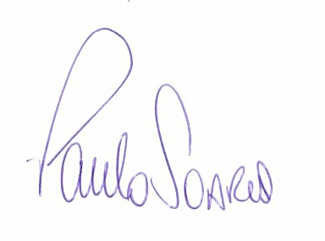
PAULO SOARES
VEREADOR

